Omgeving van Gendringen.
- Het landschap bij Gendringen is betrekkelijk vlak, met enige afwisseling van bos, stuifduinen en polders.
- Het is een gebied dat vroeger vaak overstroomde.
- Ten zuiden van Gendringen ligt Huize Landfort, een monumentaal landhuis in neoklassieke trant uit ca. 1830.
- Het huis heeft een fraai park in Engelse landschapsstijl.
- Tussen Gendringen en Megchelen bevindt zich het kasteelterrein van het voormalige Slot
- Swanenburg; overgebleven zijn de schamele restanten van de laatmiddeleeuwse ronde toren van de voorburcht.
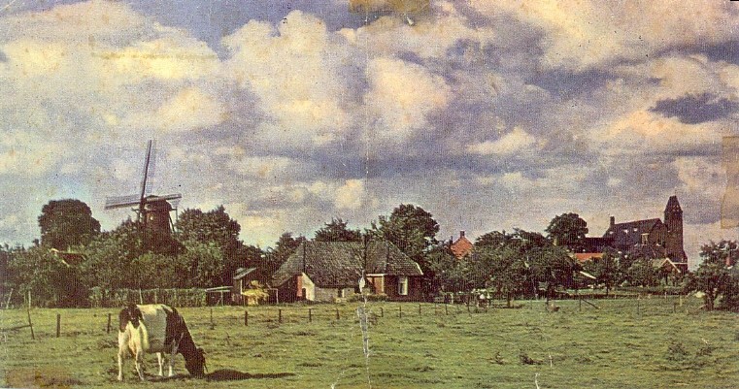
- In Etten staat een aardig 15de eeuws kerkje met een hoog schip en een oude tufstenen toren.
- In de beltmolen De Witten (uit 1861, gerestaureerd in 1981) exposeert in de zomer de
- Oudheidkundige Vereniging.
- In Megchelen heet de kerk de NH Kapel.
- Het is een gepleisterd zaalkerkje met een oudere toren.
- In de toren hangt een klok uit 1783 van Johannes Voigt.
- In Netterden is de rooms-katholieke St. Walburgiskerk, een laatgotisch, eenbeukig gebouw met gedrongen toren, eind 19de eeuw door P.H.J. Cuypers onherkenbaar verbouwd.
- In de kerk staat een laatgotisch altaarretabel met gesneden groep.
- Ulft is uitgegroeid door de ijzerindustrie.
- Van de 20.000 inwoners van de gemeente Gendringen wonen er 10.000 in Ulft.
- In 1754 was hier al een ijzerindustrie gevestigd.
- Onder de naam Diepenbrock & Reigers Ulft (DRU), bestaat het bedrijf nog steeds.
- Zij leverden onder andere het ijzerwerk voor het Paleis voor de Volksvlijt in Amsterdam.
- Na de brand in 1929 stonden de ijzeren pilaren er nog.
- Andere belangrijke op ijzer gebaseerde bedrijven zijn Becking & Bongers uit 1895 en ATAG.
- In Ulft is aan de Stokhorsterweg alleen de Kasteelheuvel van het voormalige slot Ulft overgebleven.

